activités1; activités
faire du ski de fond | faire du ski alpin | jouer au hockey | faire du patin à glace | jouer au curling
faire le ménage | faire la vaisselle | faire la cuisine | faire le lit | faire les devoirs
faire du sport | faire la lessive | jouer au football | jouer d’un instrument | jouer au tennis
jouer aux cartes | jouer au billard | faire du vélo | faire de l’escalade | faire de la natation
jouer sur l’ordinateur | voyager | ne rien faire | dormir | décorer le sapin
acheter des cadeaux | faire du shopping | faire les courses | faire les soldes | travailler
regarder la télé | écouter de la musique | aller au cinéma | aller à la piscine | aller au restaurant
faire la fête | être avec des amis | chanter | dessiner | manger

activités2; qu’est-ce que tu fais? je..............
fais du ski de fond | fais du ski alpin | joue au hockey | fais du patin à glace | joue au curling
fais le ménage | fais la vaisselle | fais la cuisine | fais le lit | fais les devoirs
fais du sport | fais la lessive | joue au football | joue d’un instrument | joue au tennis
joue aux cartes | joue au billard | fais du vélo | fais de l’escalade | fais de la natation
joue sur l’ordinateur | voyage | ne fais rien | dors | décore le sapin
achète des cadeaux | fais du shopping | fais les courses | fais les soldes | travaille
regarde la télé | écoute de la musique | vais au cinéma | vais à la piscine | vais au restaurant
fais la fête | suis avec des amis | chante | dessine | mange

activités3; qu’est-ce que tu as fait? tu as.......... ; j’ai............
fait du ski de fond | fait du ski alpin | joué au hockey | fait du patin à glace | joué au curling
fait le ménage | fait la vaisselle | fait la cuisine | fait le lit | fait les devoirs
fait du sport | fait la lessive | joué au football | joué d’un instrument | joué au tennis
joué aux cartes | joué au billard | fait du vélo | fait de l’escalade | fait de la natation
joué sur l’ordinateur | voyagé | *n’ai rien fait | dormi | décoré le sapin
acheté des cadeaux | fait du shopping | fait les courses | fait les soldes | travaillé
regardé la télé | écouté de la musique | été au cinéma* | été à la piscine* | été au restaurant*
fait la fête | été avec des amis | chanté | dessiné | mangé
*je suis allé au cinéma | *je suis allé à la piscine | *je suis allé au resto

Nyårslöften4; Tu as fait des résolutions pour l’année 2018 ? Voilà ce que disent quelques ados :
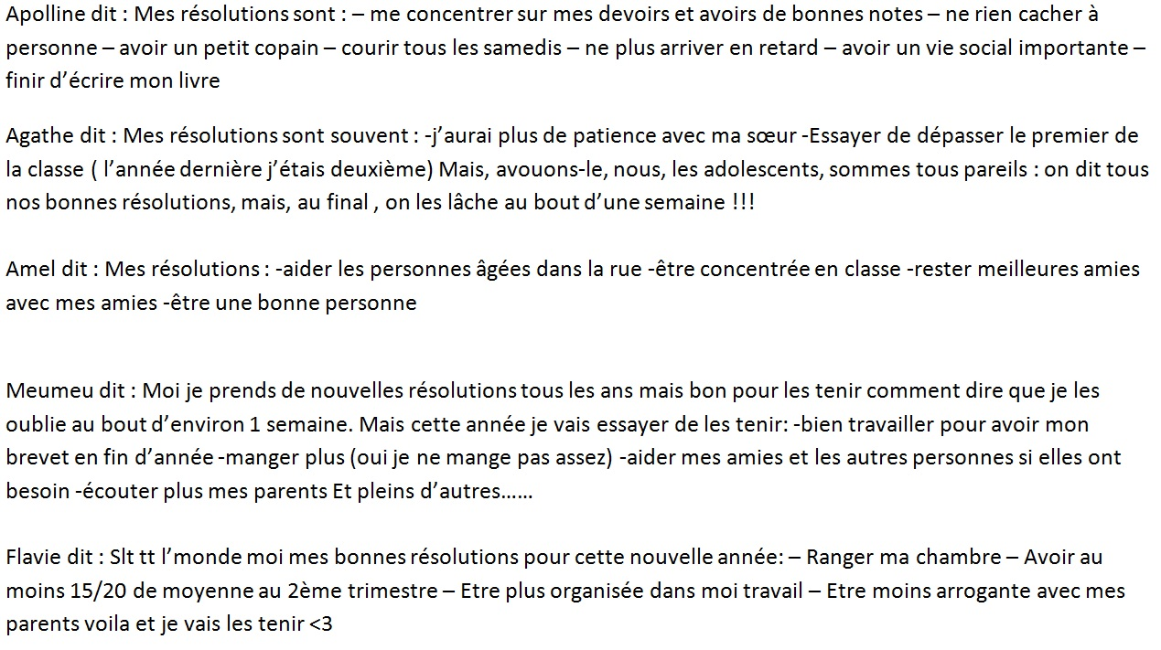
Noël5; försök att prata om följande ord på franska; du kan fråga kompisen om han/hon fått något av detta i julklapp, eller om han/hon ätit något av detta; du kan berätta själv också; försök bilda hela meningar
des vêtements | de l’argent | une chemise | un chemisier | un pantalon bleu
un pantalon blanc | un pantalon | un pull | une montre | des chaussettes
du chocolat | des bonbons | un livre | un animal | du jambon
de la dinde | le sapin de Noël | le Père Noël | un bonnet | un téléphone portable
un cadeau | un ordinateur | un sac à main | des gants | une glace
des boulettes de viande | du foie gras | un bracelet | un collier | du parfum

activités6; sätt in orden i fullständiga meningar; försök att göra trovärdiga meningar som stämmer på dig och jullovet
cadeaux de Noël | ski | la piscine | sortir | sapin de Noël
le jambon | Donald à la télé | grasse matinée | dormir | faire la fête
travailler | étudier | concert | cinéma | manger
faire du patin à glace | voyage | la famille | Internet | livres
le « glögg » | faire du sport | se reposer | regarder la télé | la musique
shopping | Facebook | fatigué | la messe | faire la vaisselle
jouer aux cartes | faire le ménage | fumer | faire la cuisine | les gâteaux
une promenade | de l’argent | la Saint Sylvestre | un pantalon | jouer
hockey sur glace | malade | école | la neige | le café
le Père Noël | le feu d’artifice | les amis | anniversaire | les soldes

Tu as fait des résolutions pour l’année 2018 ?

Pour les plus âgés :

Nouvel an, liste des bonnes résolutions
Comme chaque année, vous décidez enfin de changer votre comportement. Pour vous aider, voici une liste de bonnes résolutions à cocher. Imprimez, signez le contrat, et vérifiez dans un an …
- Arrêter de fumer
- Maigrir de plusieurs kilos
- Ne plus grignoter entre les repas
- Faire du sport
- Ne plus me mettre en colère pour une broutille
- Ne plus remettre à demain ce que je peux faire immédiatement
- Appeler mes parents une fois par semaine.
- Appeler mes beaux-parents de temps en temps, mais pas trop souvent …
- Lire au moins un livre par mois
- Ne plus regarder d’émission idiote à la télé
- Jouer moins avec la console de jeu vidéo des enfants
- Ne plus faire d’ordinateur le dimanche
- Dépenser moins en vêtements
- Dépenser moins en chaussures
- Économiser pour les vacances
- Boire un peu moins de bière
- Écouter avec attention les histoires de bonne femme de ma femme
- Écouter avec l’air passionné les histoires de mec de mon mari.
- Rire aux blagues de mon mari
- Arrêter de faire des jeux de mot qui ne font rire que moi
- Penser à fêter les anniversaires
- Envoyer une carte de voeux pour le nouvel an
- Demander une augmentation à mon chef de service
- Refaire mon CV et chercher un meilleur job
- J'arrête de m'auto-stresser
- Je me couche plus tôt
- je me lève moins tard
- J'adhère à une association
- Je donne au téléthon
- Conduire de façon plus cool
- Essayer de retrouver mes points de permis
- Passer mon permis
- Repeindre les volets
- Ranger le garage
- Entretenir mieux le jardin
- Mettre la musique moins forte
- Me laver les dents deux fois par jour
- Aller chez le dentiste
- Ne plus dire de mal de ce collègue idiot, car c’est pas sa faute.
- Arrêter de faire des résolutions en début d’année que je ne pourrais pas tenir.
- Agir pour diminuer les excès du réveillon.
- Ne pas reprendre un plat même si c'est bon.
- Ne pas acheter juste parce que c'est nouveau.

